Gira Präsenzmelder und Bewegungsmelder 360 Kompakt

Gira

Eigenschaften

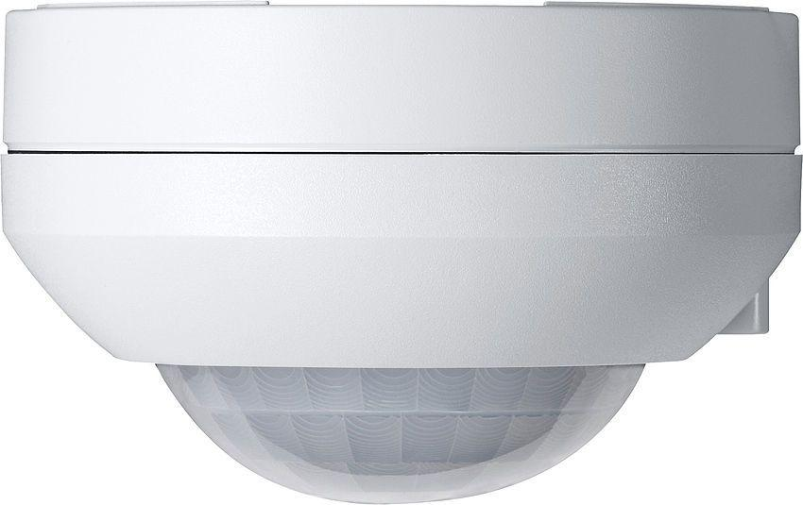

GTIN:

4010337019381

HAN:

239902

Farbton

weiß

Montageart

auf Putz

Oberfläche

glänzend

Werkstoff

Kunststoff, Thermoplast

Höhe (mm)

63,00

Sensortyp

passiv Infrarot

Spannungsart

AC

Ansprechhelligkeit (lx)

5,00 - 2.000,00

Ausschaltverzögerung (Sek)

10,00

Durchmesser (mm)

103,00

Erfassungsfeld Durchmesser auf Fußboden (mm)

20.000,00

Erfassungswinkel horizontal (Grad)

360,00

max. Einschaltstrom (A)

16,00

Nennspannung (V)

230,00

Netzfrequenz (Hz)

50,00 - 60,00

Optimale Montagehöhe (m)

2,20

Schwenkbereich Sensor, horizontal (Grad)

360,00

Schwenkbereich Sensor, vertikal (Grad)

360,00

Temperatur (°C)

0,00 - 35,00

Geeignet für Wandmontage

nein

Geeignet für Deckenmontage

ja